EXERCICIO 6: observa o mapa e calcula en graos, seguindo as liñas,a latitude e lonxitude dos lugares sinalados con puntos vermellos:
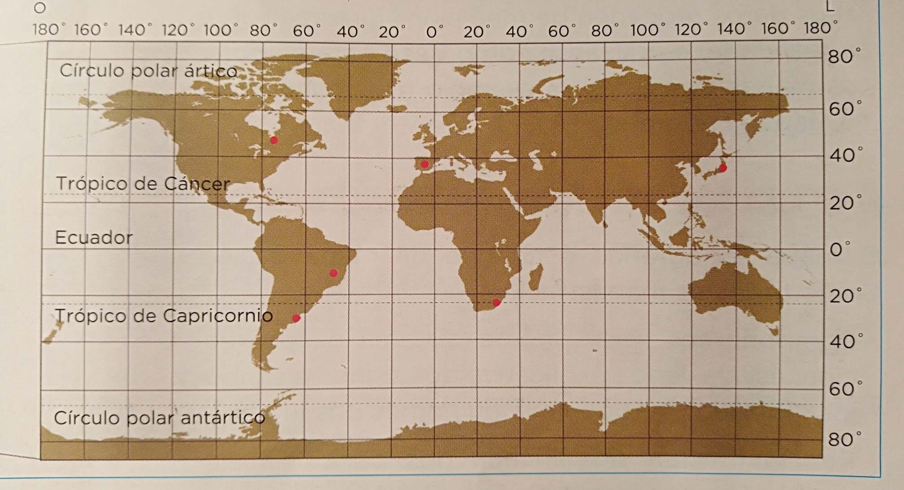
Punto 1: latitude:
lonxitude:

Punto 2: latitude:
lonxitude:

Punto 3: latitude:
lonxitude:

Punto 4: latitude:
lonxitude:

Punto 5: latitude:
lonxitude:

Punto 6: latitude:
lonxitude:

